电场 电场强度

【第一课时】
【学习目标】
一、知识与技能
1．粗略了解物理学史上对电荷间相互作用力的认识过程。
2．知道电荷间的相互作用是通过电场发生的，电场是客观存在的。
3．理解电场强度的概念及其定义，会根据电场强度的定义进行有关的计算。知道电场强度是矢量，知道电场强度的方向是怎样规定的。
4．能根据库仑定律和电场强度的定义推导点电荷场强的计算式，并能用此公式进行有关的计算。
5．知道场强的叠加原理，并能应用这一原理进行简单的计算。
二、过程与方法
经历“探究描述电场强弱的物理量”的过程，获得探究活动的体验。
三、情感态度与价值观
1．体验探究物理规律的艰辛与喜悦。
2．学习科学家严谨科学的态度。
【学习重点】
1．探究描述电场强弱的物理量。
2．理解电场、电场强度的概念，并会根据电场强度的定义进行有关的计算。
【学习难点】
探究描述电场强弱的物理量。
【学习过程】
一、新课学习
（一）电场
1．电场：存在于_____周围的一种特殊物质，电荷之间的相互作用是通过_______产生的。
2．电场的基本性质：电场对放入其中的电荷有力的作用。
（二）电场强度
（1）试探电荷与场源电荷
①试探电荷：用来检验电场______及其______分布情况的电荷，电荷量和尺寸必须______。
②场源电荷：______的电荷。
（2）电场强度
①定义：放入电场中某点的电荷所受的______跟它的______的比值，叫做该点的电场强度．
②定义式：E＝F/q.
③单位：牛/库(N/C)，伏/米(V/m).1 N/C＝1 V/m
④方向：电场强度是矢量，电场中某点的电场强度的方向与______在该点所受的静电力的方向相同，与______在该点所受静电力的方向相反。
（三）点电荷的电场、电场强度的叠加
1．真空中点电荷的电场
（1）场强公式：E＝kQ/r²，其中k是______，Q是______的电荷量。
（2）方向：如果以Q为中心作一个球面，当Q为正电荷时，E的方向沿半径______；当Q为负电荷时，E的方向沿半径______
2．电场强度的叠加
场强是______，如果场源是多个点电荷时，电场中某点的电场强度为各个点电荷______在该点产生的电场强度的______。
二、课堂检测
1．真空中两个等量异种点电荷电量的值均为q，相距r，两点电荷连线中点处的场强为（ ）
A．0 B．2kq/r² C．4kq/r² D．8kq/r²
2．如图，正点电荷Q的电场中，A点场强为100N/C，C点场强为36N/C，B是AC的中点，则B点的场强为________N/C．
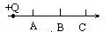
3．真空中有一电场，在电场中的P点放一电量为4.0×10⁻⁹C的检验电荷，它受到的电场力为2.0×10⁻⁵N，则P点的场强为________N/C；把检验电荷电量减小为2.0×10⁻⁹C，则该电荷在P点受到的电场力为__________N
4．在同一直线上依次有A、B、C三点，且BC=3AB，在A点固定一个带正电的小球，在B点引入电量为2.0×10⁻⁸C的试探电荷，其所受电场力为2.0×10⁻⁶N。将该试探电荷移去后，B点的场强为__________，C点的场强为__________。如果要使B点的场强为零，可能在C点放一个电量是A点处带电小球的电量的_____倍的______电荷。
5．如图所示，实线是一簇未标明方向的由点电荷Q产生的电场线，若带电粒子q（|Q|>>|q|）由a运动到b，电场力做正功。已知在a、b两点粒子所受电场力分别为F_{a}、F_{b}，则下列判断正确的是（ ）
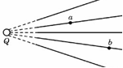
A．若Q为正电荷，则q带正电，F_{a}>F_{b}
B．若Q为正电荷，则q带正电，F_{a}<F_{b}
C．若Q为负电荷，则q带正电，F_{a}>F_{b}
D．若Q为负电荷，则q带正电，F_{a}<F
6．如图所示，一电子沿等量异种电荷的中垂线由A→O→B匀速运动，电子重力不计，则电子除受电场力外，所受的另一个力的大小和方向变化情况是（ ）
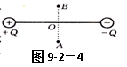
A．先变大后变小，方向水平向左
B．先变大后变小，方向水平向右
C．先变小后变大，方向水平向左
D．先变小后变大，方向水平向右
7．在X轴上有两个点电荷，一个带正电Q₁，一个带负电Q₂。且Q₁=2Q₂。用E₁和E₂分别表示两个电荷所产生的场强的大小，则在X轴上（ ）
A．E₁=E₂之点只有一处；该点合场强为0
B．E₁=E₂之点共有两处；一处合场强为0，另一处合场强为2E₂
C．E₁=E₂之点共有三处；其中两处合场强为0，另一处合场强为2E₂
D．E₁=E₂之点共有三处；其中一处合场强为0，另两处合场强为2E₂

课堂检测参考答案
1．D
2．56.3
3．5×10³，1×10⁻⁵
4．100N/q，6.25N/q，9，正
5．A
6．B
7．B
【第二课时】
【学习目标】
一、知识与技能
1．知道电场线的定义、描述。
2．知道常见几种的电场线的特点。
3．了解电场线的画法，能自主画出电场线。
4．应用电场线处理问题。
二、过程与方法
领略通过电荷在电场中所受静电力研究电场、理想模型法、比值法、类比法等物理学研究方法。
三、情感态度与价值观
1．体验探究物理规律的艰辛与喜悦。
2．学习科学家严谨科学的态度。
【学习重点】
1．知道常见几种的电场线的特点。
2．了解电场线的画法，能自主画出电场线。
【学习难点】
应用电场线处理问题。
【学习过程】
一、新课学习
（一）电场线
1．电场线的概念：电场线是画在电场中的一条条有方向的______，曲线上每点的______方向表示该点的电场强度方向，电场线不是实际存在的线，而是为了形象描述电场而假想的线。
2．电场线的特点：
①电场线从______或无限远出发，终止于______或负电荷。
②电场线在电场中不______。
③在同一电场中，电场强度较大的地方电场线______，电场强度较小的地方电场线______。
3．几种特殊的电场线分布：
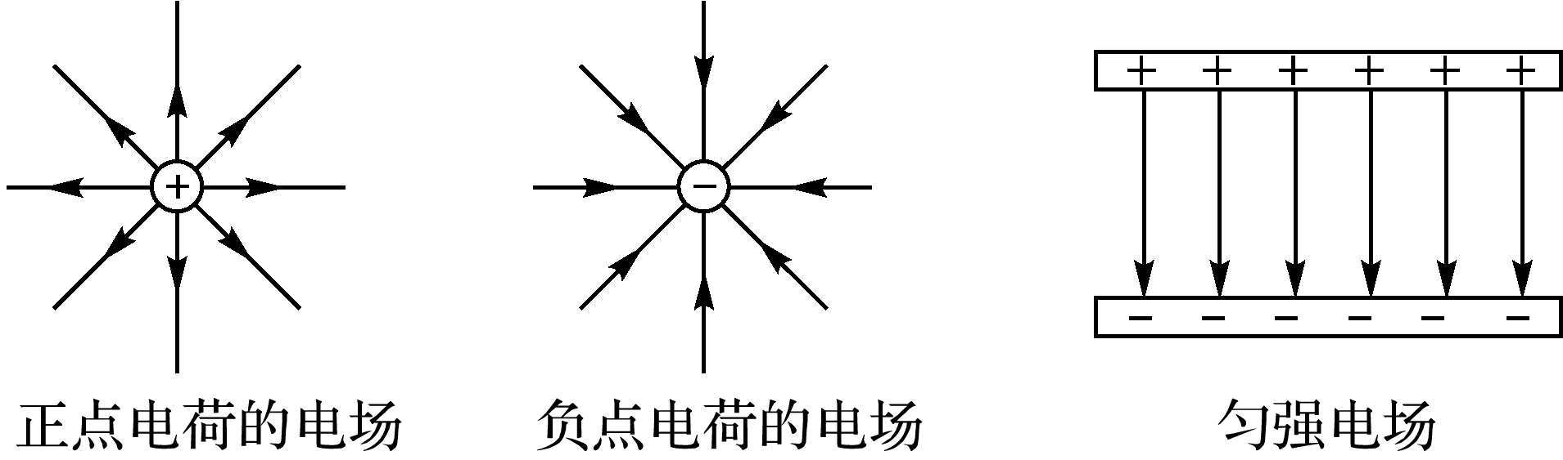
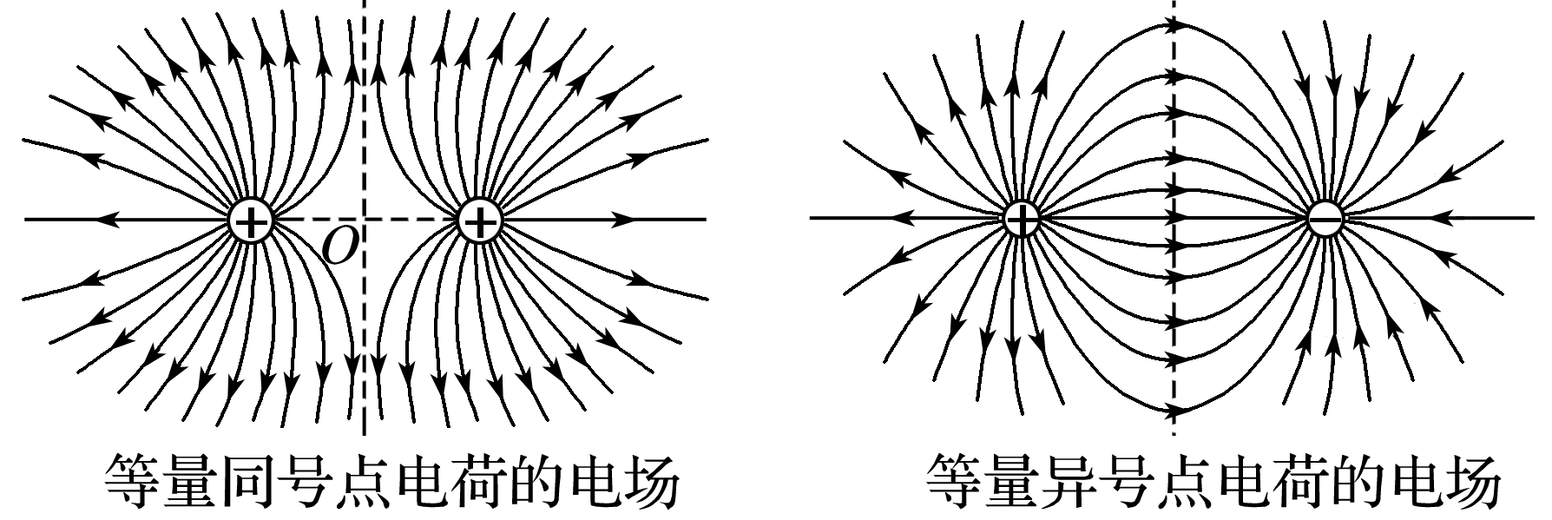
（二）匀强电场
（1）定义：如果电场中各点电场强度的大小______、方向______，这个电场就叫做匀强电场。
（2）特点：
①电场方向处处相同，电场线是______。
②场强大小处处相等，电场线间隔______。
（3）实例：相距很近，带有______电荷的一对平行金属板之间的电场（边缘附近除外），可以看做匀强电场。
二、课堂检测
1．图（a）中AB是一个点电荷电场中的电场线，图（b）则是放在电场线上a、b处的试探电荷的电量与所受电场力大小间的函数关系，由此可以判定（ ）
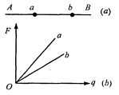
A．场源是正电荷，位于A点
B．场源是负电荷，位于B点
C．场源是正电荷，位于B点
D．场源是负电荷，位于A点
2．法拉第首先提出用电场线形象生动地描绘电场，图为点电荷a、b所形成电场的电场线分布图，以下说法为中正确的是（ ）
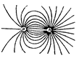
A．a、b为异种电荷，a带电荷量大于b带电量
B．a、b为异种电荷，a带电荷量小于b带电量
C．a、b为同种电荷，a带电荷量大于b带电量
D．a、b为同种电荷，a带电荷量小于b带电量
3．一个单摆的摆球质量为m，摆球带有电量为q的负电荷，在没有电场时，单摆做简谐运动，周期为T；若在摆动过程中，突然在单摆所在的区域加一个竖直向上的匀强电场，则单摆的振动周期（ ）
A．变大 B．变小 C．不变 D．无法确定
4．如图所示，一带点粒子从A运动到B，径迹如虚线所示，由此可见（ ）
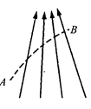
A．粒子带负电
B．粒子的加速度不断减小
C．粒子在A点时动能
D．B的场强比A的场强大
5．如图所示，轻绳系一带正电、重G的小球悬挂在竖直向上的匀强电场中，使小球以悬点O为圆心在竖直平面内作圆周运动，则（ ）
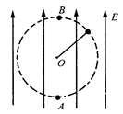
A．小球可能作匀速圆周运动
B．小球只能作变速圆周运动
C．在小球经最高点B时，绳子拉力一定最小
D．小球经最低点A时 绳子拉力可能最小

课堂检测参考答案
1．AD
2．B
3．B
4．ACD
5．AD

